МИНИСТЕРСТВО ОБРАЗОВАНИЯ И НАУКИ РЕСПУБЛИКИ БЕЛАРУСЬ

БЕЛОРУССКИЙ НАЦИОНАЛЬНЫЙ ТЕХНИЧЕСКИЙ УНИВЕРСИТЕТ

## Факультет информационных технологий и робототехники

Кафедра программного обеспечения информационных систем и технологий

**Отчет по лабораторной работе № 9**

по дисциплине: ”Компьютерные системы и сети”

на тему: ***”Маршрутизация. Создание проекта сети”***

Выполнил**:** студент группы 10701219 Сергеенко Н.В.

Приняла**:** Белова С. В.

Минск 2021

# **Лабораторная работа №9. Маршрутизация. Создание проекта сети.**

Цель работы: Изучить протокол IP, структуру IP-пакета, виды и протоколы маршрутизации, взаимодействие подсетей на сетевом уровне стека протоколов TCP/IP. Выполнить проектирование и построение сети использованием пакета Cisco Packet Tracer.

***Задание:***

**Упражнение 1.**

1. Построить сеть с двумя подсетями (Пример 1) с применением IP адресов, рассчитанных в соответствии с вариантом:

Адреса подсетей:

x.x.20 + № варианта.0

х.х.100 + № варианта.0

х.х.180 + № варианта.0

x.x – произвольные, но из частного диапазона адресов (Private IP Networks), например, 192.168

Маска подсети везде класса «С», т.е. 255.255.255.0

4-я подсеть (сеть) класса «А», т.е. 10.0.0.0, маска 255.0.0.0

2. Исследовать работу сети (ipconfig, ping, arp).

3. Исследовать продвижение пакетов в режиме эмуляции (См. лабораторную работу №4). Изучить структуру IP пакета.

4. Добавить 3-ю подсеть (с адресами из своего варианта) и прописать статические маршруты (Пример 2).

5. Выполнить п.2, при необходимости п.3.

6. Добавить внешнюю сеть (Пример 3) с указанными адресами (например, из диапазона 10.0.0.0 – 10.255.255.255) и прописать статические маршруты, маршруты по умолчанию.

7. Проверить конфигурацию узлов сети (ipconfig). Добиться возможности пересылки данных по протоколу IP между любыми объектами сети (ping).

8. Выяснить, по каким маршрутам идут пакеты в сети, воспользовавшись командой tracert

***Выполнение задания:***

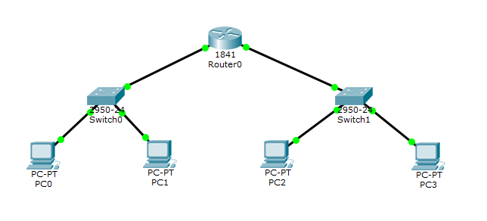

Рисунок 1 – схема первой сети с одним роутером

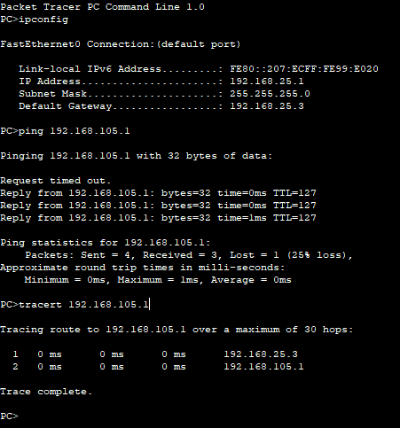

Рисунок 2 – ping и tracert между двумя подсетями с одним роутером

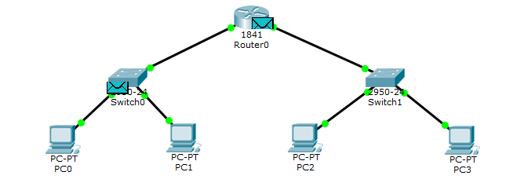

Рисунок 3 – отправка тестового пакета из одной подсети в другую с одним роутером

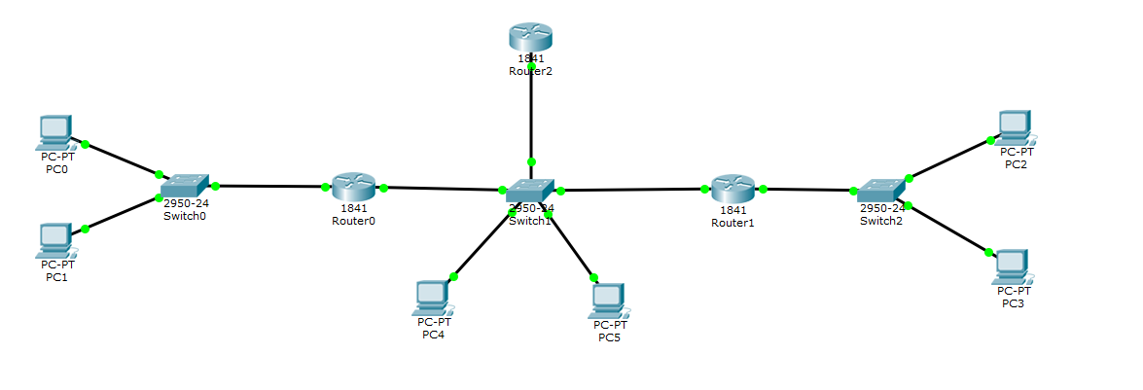

Рисунок 4 – схема второй сети с двумя роутерами

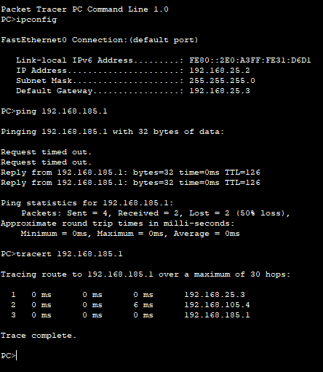

Рисунок 5 – ping и tracert между двумя подсетями с двумя роутерами

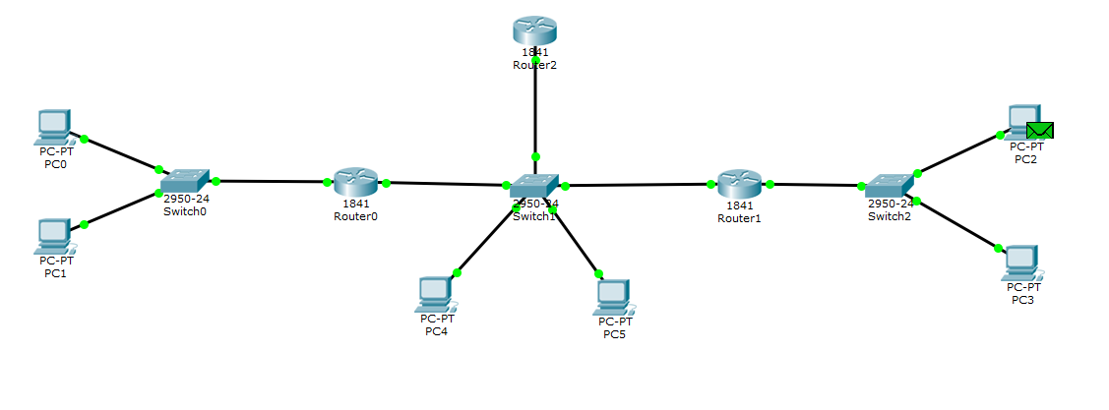

Рисунок 6 - отправка тестового пакета из одной подсети в другую с двумя роутерами

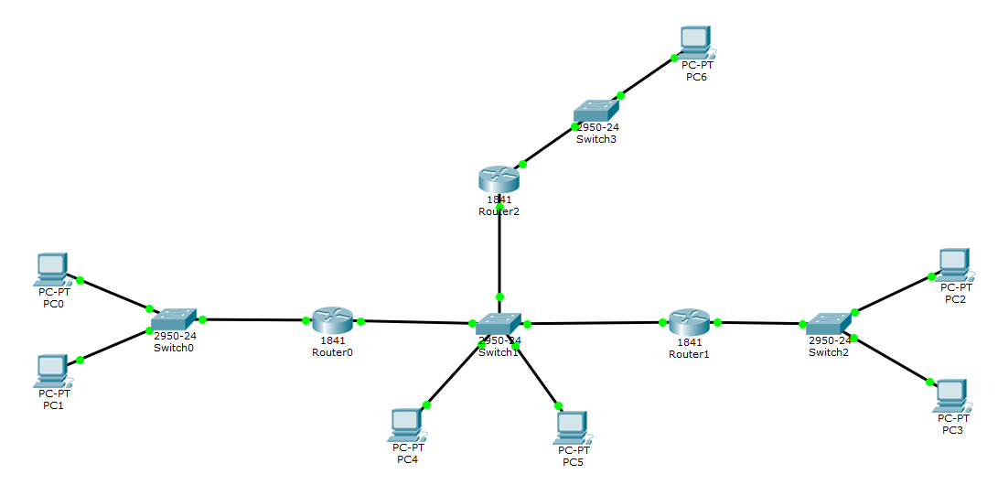

Рисунок 7 - схема третей сети с тремя роутерами

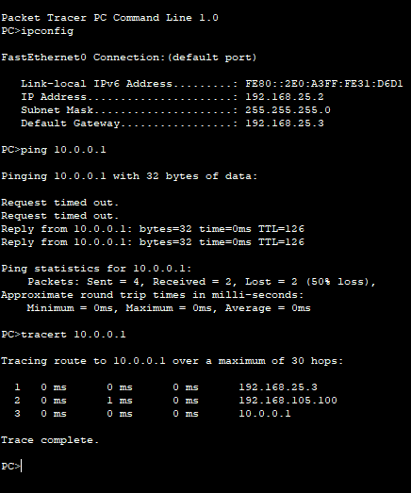

Рисунок 5 – ping и tracert между внутренней и внешней подсетями.

Вывод: В результате выполнения лабораторной работы был изучен протокол IP, структура IP-пакета, виды и протоколы маршрутизации, взаимодействие подсетей на сетевом уровне стека протоколов TCP/IP.